Отчётный доклад Научно-методического совета по охране памятников культуры Академии наук СССР
По инициативе Президиума Академии Наук СССР в мае 1949 г. создан был при нём Научно-методический Совет по охране памятников культуры. Это мероприятие было проведено не случайно. Оно вызвано было тяжёлыми последствиями Великой Отечественной войны 1941–1945 г.г. Древние исторические здания культурных центров далёкого прошлого – в Смоленске, Новгороде, Пскове, Киеве, пригородные дворцы Ленинграда стояли сожжёнными и полуразрушенными.
Восстановление их двигалось столь медленно, что создалась реальная угроза их полной гибели.
Как раз в эти первые послевоенные годы по настоянию Академии Наук СССР в выработанный тогда проект закона по усилению охраны памятников культуры был введён специальный пункт об организации в системе Академии «Научно-методического Совета по охране памятников культуры», который должен был оказывать конкретную помощь в порядке консультаций и производства экспертиз трём ведомствам, осуществлявшим административное руководство охраной и реставрацией памятников культуры, взятых на учёт государством.
Эту работу Научно-Методический Совет выполнял достаточно успешно до той поры, когда система охраны, установленная вышеуказанным специальным постановлением Совета Министров СССР от 14-го октября 1948 г. не была нарушена при общей реорганизации Государственного аппарата в 1953-1955 г.г., в частности, учреждением Министерства Культуры СССР и Министерства культуры союзных республик.
За период первого пятилетия деятельности Научно-методического Совета ему пришлось принять широкое участие в рассмотрении проектов реставрации знаменитой церкви Спаса Преображения конца XIV в., Николы на Липне XIII в., и башень Новгорода, Поганкиных палат, стен и башень Пскова, укрепления собора в Тарту и восстановление церкви Нигулисте а Таллине и многие другие.
Одновременно рассматривались планы реконструкции Новгорода, Пскова, Керчи и др., а также определялись границы охранных зон в отношении памятников археологии и памятников архитектуры. В подавляющем большинстве случаев с рекомендациями Научно-Методического Совета соглашались как местные, так и Центральные органы, ведавшие охраной нашего национального культурного наследия. Однако одновременно приходилось испытывать и тщетность некоторых усилий в этом направлении. Именно в эти годы, несмотря на энергичную защиту, была снесена по постановлению Правительства «значительная и наиболее интересная в историко-архитектурном отношении часть Китай-городской стены набережной реки Москвы». К сожалению, основной повод к её сносу – постройка многоэтажного административного дома по проекту архитектора Чечулина до сих пор не осуществлена.
Во всяком случае он не будет построен по первоначальному проекту. Вопреки мнения Научно-Методического Совета была разобрана в Рязанской области центральная часть малоизученной, но весьма редкой усадьбы начала XVIII в. «и сады», а также разрушен в г. Уфе бывший собор на территории Уфимского Кремля – памятник второй половины XVII в., своими архитектурными формами свидетельствующий об участии московского зодчего в его создании.
Я не буду особенно умножать примеров конкретной положительной работы Научно-Методического Совета, но всё же следует отметить, что выдающиеся архитектурой комплексные памятники культуры Московской области как то, б. Саввино-Звенигородский монастырь XV–XVIII в.в., находящийся в использовании санатория Министерства обороны, б. Ново-Иерусалимский монастырь, столь жестоко и варварски разгромленный немецко-фашистскими войсками, и Загорский монастырь находились постоянно в поле зрения Научно-Методического совета. Мы рассматривали генеральные планы реставрации последних, определялась очерёдность работ и намечалась основная принципиальная направленность последних.

х
х х

Второй обширной и весьма важной отраслью деятельности Научно-Методического Совета было участие его в регистрации памятников культуры для пополнения существовавших до 1948 года списков памятников архитектуры, а также составление наново списков памятников исторических зданий, памятников истории, техники, военной истории и памятников искусства.
Составление списка памятников археологии было поручено Институту Истории материальной культуры.
К сожалению, вокруг этого весьма важного для науки дела, как на местах, так и в центральных органах охраны и административных учреждениях создалось весьма нетерпимое для сохранения памятника убеждение, что в настоящее время зарегистрировано слишком много памятников культуры, и что у государства нет должного размера материальных ресурсов для организации в столь широком объёме ремонтных работ. Исходя из этого порочного взгляда, они считали, что для сохранения памятников культуры необходимо прежде всего число объектов, взятых на учёт и включённых в государственные списки памятников.
Для того, чтобы уяснить насколько произвольны, бездоказательны и вредны для сохранения нашего культурного наследия подобные рассуждения, необходимо привести соответствующие статистические данные по Российской Федерации.
До введения закона 14 окт. 1948 г. Совет Министров Р.С.Ф.С.Р. утвердил два списка архитектурных объектов, подлежащих охране общей численностью в 2190 единиц.
Я сознательно не употребляю термин «памятников», т.к. в этих списках за единицу считаются как единичные памятники, так и сложные архитектурные ансамбли, включающие часто довольно значительное число памятников (дворцовые, усадебные и монастырские комплексы).
Таким образом, при общем грубом подсчёте мы можем утверждать, что в государственных списках состоит более 9 000 памятников, в том числе в Москве и Ленинграде, и Московской и Ленинградской обл. зарегистрировано примерно 40 % от общего числа, указанного выше.
Списки составлялись на основании учётных данных, сообщавшихся с мест и по литературным источникам. Во всяком случае, перед утверждением Советом министров списки согласовывались с местами. В 1957 и 1958 г.г. Советом министров Р.С.Ф.С.Р. было принято на учёт архитектурных памятников ещё 100 объектов. Кроме того, в 1957 и 1958 г.г. Советом министров включено в списки 2844 единицы исторических, мемориальных памятников и памятников искусства.
Приведённые цифры не должны никого пугать. Они должны вызывать естественное чувство гордости у советского гражданина, любящего свою национальную культуру и стремящегося её развивать в гораздо большем размахе для удовлетворения своих растущих из года в год культурных потребностей, использую наследие прошлого.
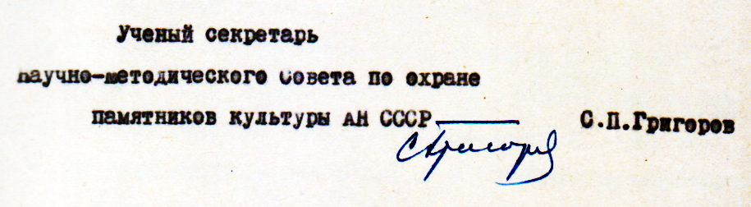

Учёный секретарь
Научно-
методического совета по охране памятников культуры С.П. Григоров

